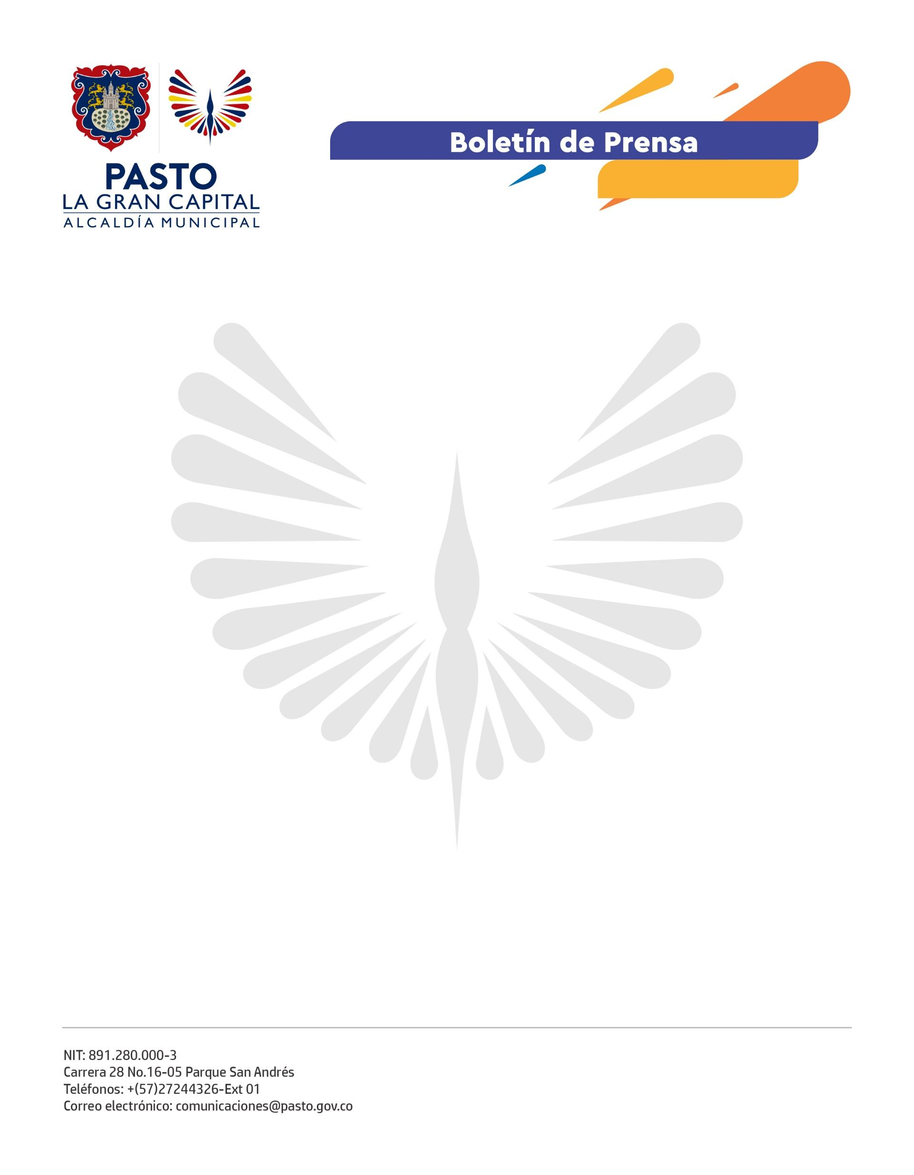
No. 212
13 de abril de 2022

ALCALDÍA DE PASTO REALIZÓ JORNADA DE DESPARASITACIÓN DE GANADO EN EL CORREGIMIENTO DE MOCONDINO PARA FORTALECER LA CADENA PRODUCTIVA

Con el objetivo de apoyar a las asociaciones de pequeños productores para que el ganado esté libre de infecciones parasitarias y enfermedades y así mejore la producción y calidad de la leche, la Alcaldía de Pasto, a través de la Secretaría de Agricultura, realizó una jornada de desparasitación en el corregimiento de Mocondino.

“Gracias a la Asociación La Huerta Casera hemos recibido mucho apoyo de parte de la Alcaldía en insumos, capacitaciones y muchas cosas que por cuestiones económicas no tenemos alcance; con la desparasitación, nos dan la garantía de que los animales están en buenas manos, sin que los productores tengamos que hacer gastos extras, todo esto solo por el hecho de estar asociados. Esto disminuye los costos de producción y mejora los ingresos económicos”, manifestó la integrante de la Asociación La Huerta Casera, Rosario Isabel Jojoa.

Las asociaciones del corregimiento de Mocondino beneficiarias de esta jornada de desparasitación fueron La Huerta Casera y La Chagra y La Toma, dedicadas a la producción hortofrutícola, de papa y ganadera. Estos colectivos vienen participando de estas jornadas de desparasitación adelantadas en la zona desde hace algún tiempo y que finaliza con la desparasitación de un número aproximado de 150 cabezas de ganado.
“Un agradecimiento al señor Alcalde Germán Chamorro de la Rosa, al secretario de Agricultura, Miguel Eduardo Benavides y a los profesionales que nos ha brindado la asistencia técnica y acompañamiento. La jornada de desparasitación es un adelanto porque, por desconocimiento, descuido o por falta de recursos, no desparasitamos a menudo los animales, por eso, es un beneficio grande que nos ayuda económicamente, además de todo el conocimiento que nos brindan los profesionales”, afirmó el edil del corregimiento de Mocondino y presidente de la Asociación La Toma y La Chagra, Fabio Naspiran.
De acuerdo con las metas contempladas en el Plan de Desarrollo ‘Pasto, La Gran Capital’, se avanza en el fortalecimiento de la cadena productiva láctea con la ejecución de programas estratégicos de prevención de enfermedades en los animales mediante la vacunación, que potencia el desarrollo de los pequeños productores ganaderos.

